В ЯКУТСКОЙ СЕЛЬХОЗАКАДЕМИИ РАБОТАЕТ «ШКОЛА НАЧИНАЮЩЕГО ФЕРМЕРА»
20.01.2017

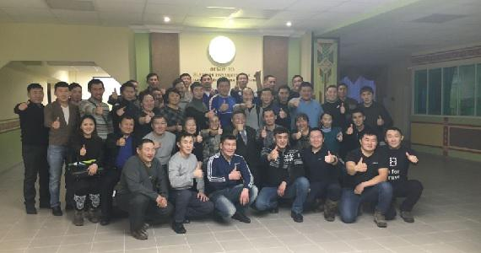
Институт дополнительного профессионального образования Якутской ГСХА проводит обучение фермеров, желающих участвовать в .программах господдержки начинающих фермеров и развития семейных животноводческих ферм.
С 16 января начался очередной курс, где обучение проходят более 100 фермеров, глав КФХ. Учебный процесс ведут преподаватели академии, специалисты регионального Минсельхоза, представители АККОР, которые рассказывают о действующих мерах господдержки фермеров, бюджетной политике, реализации грантовых программ по поддержке начинающих фермеров и развития семейных животноводческих ферм.
Своими знаниями и богатым опытом практической работы делится со слушателями и президент Ассоциации крестьянских (фермерских) хозяйств и кооперативов Якутии Валерий Ефремов. По его словам, из года в год желающих учиться становится больше и больше. Фермеры, пройдя курс повышения квалификации, могут успешно начать своё дело, даже те, кто никогда не работал «на земле», могут поменять профессию и стать профессионалами. Здесь их учат управлять фермерским хозяйством, составлять грамотно бизнес-план, использовать современные технологии.
Полученные знания помогут успешно пройти конкурсный отбор и стать участниками программы по поддержке начинающих фермеров.
Слушатели также посетят успешные КФХ и познакомятся с их опытом работы.
По итогам обучения фермеры получат удостоверение о повышении квалификации установленного образца.
Руководитель Ассоциации рассказал, что многих интересуют вопросы деятельности АККОР, ее цели и задачи. Валерий Ефремов также поблагодарил директора Института дополнительного профессионального образования Якутской ГСХА Александру Иннокентьевну Павлову за организацию и проведение курсов для фермеров республики.

